Легковая машина (фирма=Delorean, максСкорость=250, модель=DMC-12, кол-во дверей=2, полноприводный=да)  
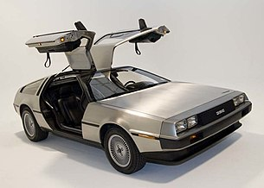  
Грузовик Фирма: Kamaz Максимальная скорость: 200 Модель: Master Мощность: 500 Признак прицепа: true  
